2019年福建省物理中考试卷

第I卷 选择题
一、选择题:本题共16小题,每小题2分，共32分。在每小题给出的四个选项中，只有一项是符合题目要求 的。
1 .最早发现通电导体周围存在磁场的物理学家是
A.焦耳 B.欧姆 C.安培 D.奥斯特
2.北斗导航卫星与地球之间的通讯是利用
A.电磁波 B.次声波 C.超声波 D.空气
3.图1的四种现象中，由于光的折射形成的是
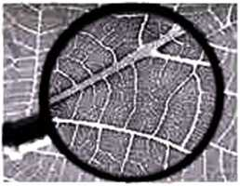
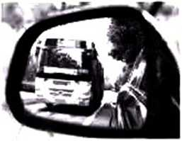
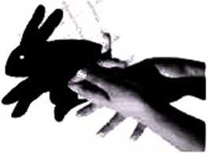
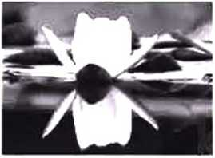
水中荷花的倒影 屏幕上的手影 观后镜中汽车的像 放大镜下树叶的像
A B C D

图1

4.公共场所不要高声喧哗，这里的“高”是指声音的
A.响度 B.音调 C. 音色 D.频率
5.为了防止惯性带来的危害，要求人们
A.乘车时系好安全带 B.候车时站在安全线外
C.市区行车禁鸣喇叭 D.夜间行车车内不开灯
6.光线从空气射到平静的水面，入射角为50°,则反射光线与水面的夹角为
A.0° B.40° C.50° D.100°
7.图2的四个实验中，反映电动机工作原理的是
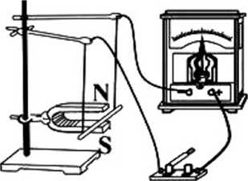
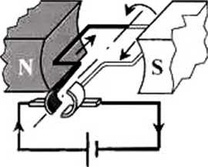
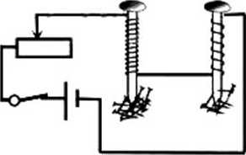
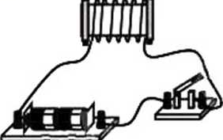
A B C D
图2
8 .下列实例中，属于通过做功改变物体内能的是
A.搓手会发热 B.川冷水冷却热鸡蛋
C.晒太阳取暖 D.给热咖啡加冰降温
9.下列数据中，最符合实际的是
A.人的止常体温约为42 T B.人的止常步行速度约为1 m/s
C.一层普通教室的高度约为10 m D. 一个鸡蛋的重力约为2 N
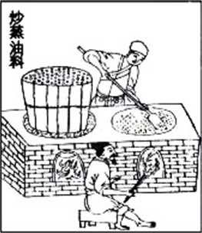
10.图3的四幅图选自中国古代科技著作《天工开物》，下列说法正确的是
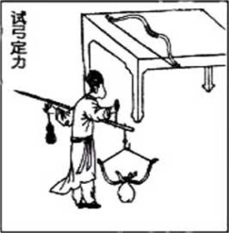
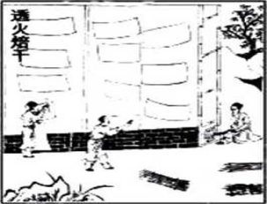
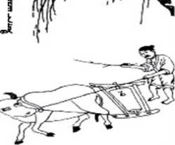

图3
A. “试弓定力”中弓的重力与秤砣的重力是一对平衡力
B. "赶稻及菽"中牛拉犁的力大于犁拉牛的力
C. “透火焙干”中把湿纸贴在热墙上可加快纸中水分升华
D. “炒蒸油料”中在同一灶台上同时炒和蒸可提高能源利用率
11.下表列出一些物质的比热容，根据表中数据,下列判断止确的是
物质 | 水 | 煤油 | 冰 | 铝 | 铜
比热容/( J˙kg⁻¹˙℃⁻¹) | 4.2x10³ | 2.1X10³ | 2. lxlO³ | 0.88x10³ | 0.39x10³
A.不同物质的比热容一定不同
B.物质的物态发生变化，比热容不变
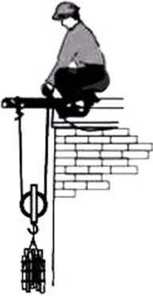
C.质屋相等的铝和铜升高相同的温度，铝吸收的热量更多
D.质量相等的水和煤油吸收相同的热量，水升高的温度更多
12.工人用图4的机械将物体匀速提升到某一高度，若物体的重力与滑轮的重力之比 G物:G滑轮=9 : 1,忽略绳重与摩擦的影响,则机械效率为
A. 10% B.45%
C. 80% D.90%
13.在相同温度下,关丁导体的电阻，下列说法止确的是
A.铜线的电阻一定比铝线的小

B.长度相同粗细也相同的铜线和铝线电阻相等
图4
C. 长度相同的两根铜线,粗的那根电阻较大
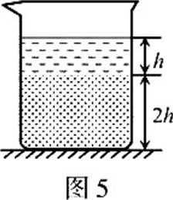
D. 粗细相同的两根铜线,长的那根电阻较大
14.如图5,装有两种不同液体的烧杯置于水平面上，两液体没有混合。上层液体的高度为
h,密度为0.8ρ；下层液体的高度为2h,密度为ρ。 则液体对烧杯底部的压強为
A. 2. 4ρgh B. 2.7 ρgh
C. 2. 8 ρgh D. 3 ρgh

15.踢毽子是一项有益的休育活动。如图6,毽子某次被踢出后，竖直上升经过某一位置时，毽子的动能和重力势能分别为E_{K1}和E_{P1}下落经过同一位置时，毽子的动能和重力势能分别为E_{K2}和E_{P2}，则
A．E_{K2}> E_{K1}
B. E_{K2}< E_{K1}
C.E_{P2} >E_{P1}
D.E_{P2} >E_{P1}

图6

16.如图7电路，电源电压恒定，R₁= 12Ω R₂=6Ω R₃是定值电阻。闭合开关S₁,单刀双掷开关S₂接a时电流
表的示数为0.6 A,接b时电流表的示数可能为
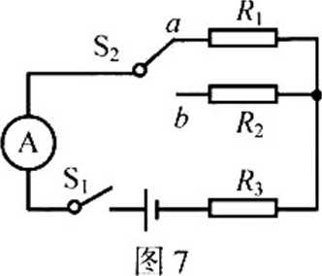
A. 0.3 A
B. 0.6 A
C. 0.9 A
D. 1.2 A

第II卷 非选择题
二、填空题:本题共6小题，每空1分，共12分。
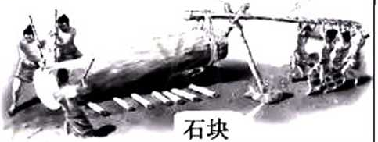
17.2019年北京世界园艺博览会，百花绽放，鸟语花香。远处就能闻到花香是由于分子在不停地_______；游客坐在游览车上游览•以游览车为参照物，游客是_______的。
支架
横杆
18. 如图8是我国古代劳动人民在工地上运送巨木的情景。架在支架上的横杆属于_______杠杆（选填“省力” “费力”或“等骨”）；支架下面垫有面积较大的石块，是为了________对地面的斥强（选填“增大”或“减小”）。
19. 一台标有“5 V 2.5 W”的带有USB接口的小电风扇，线圈电阻为1Ω,正常丁作1 min,产生的热量是______J_{o} 工作一段时间后的风扇叶片黏有不少灰尘，这属于__________现象。
图8

20.如图9电路，闭合开关S,将滑动变阻器的滑片P从a端向b端移动过程中，示数减小的电表是___（选填“A”“V₁”或“V₂”电路的总功率_________（选填“增大”“减小”或“不变”）
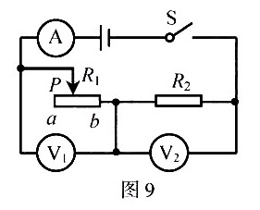
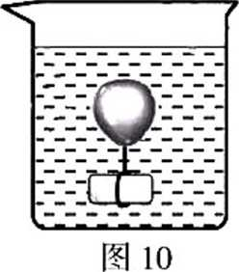

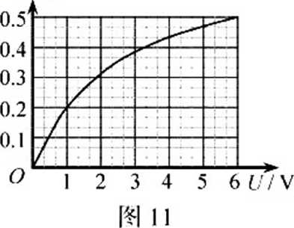
21.如图10,气球下面用细线悬挂一石块，它们恰好悬浮在水中。已知石块与气球的总重力为G_{总}，则气球受到的浮力F_{浮}________G_{总}（选填“>”“<”或“=”）；若水温升高,石块将 （选填“上浮”“下沉”或“保持悬浮”）。
22.图11为某种灯泡的电流I与电压U的关系图象。若有6只这种灯泡串联接在电压为6 V的电源上，通过灯泡的电流为_____A；若把一只这种灯泡与一电阻并联接在电压为6 V的电源上，总电流为1.5 A,则该电阻的阻值为____________。
三、作图题:本题共2小题,每小题2分，共4分。
23．如图12,悬挂在天花板下的电灯处于静止状态。画出电灯的受力示意图。
24．图13是部分照明电路。用笔画线代替导线，将开关和电灯接入照明电路。

四、简答题:本题共1小题，共4分。
25.蒸粽子时将碗倒扣在盛有适量水的锅中当支架，把装有粽子的盘子放在上方，如图14甲。蒸好后打开锅
盖，看到锅盖内表面有许多小水珠。熄火一会儿，发现锅中的水被“吸入”碗内，如图乙。
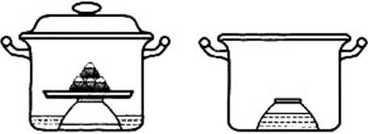
(1) 锅盖内表而为什么有许多小水珠？
(2) 锅中的水为什么会被“吸入”碗内？

乙
甲
图14

五、实验题:本题共5小题，共28分。

26. (6分)在“探究凸透镜成像规律”的实验中:
(1) 需要将凸透镜、蜡烛和光屏安装在光具座上，置于中间位置的应是_____________{o}
(2) 调节好装置，将蜡烛放在2倍焦距之外时，光屏上能成_______(选填“放大”或“缩小”)、倒立的___
像(选填“实”或“虚”)。生活中常用的 是利用这一成像规律制作的。
(3) 将蜡烛移至1倍焦距与2倍焦距之间某处，光屏上成清晰的像。若烛焰中心下降lcm，光屏上的像会
________移动(选填“向上”或“向下")，移动的距离_______1cm(选填“大于”“小于"或“等于”)。
27. (5分)图15甲是“探究海波熔化时温度的变化规律”的实验装置°
(1) 图乙温度计的示数为 ℃ _{c}
(2) 图内是根据实验数据描绘出的海波温度随时间变化的图象.海波熔化过程对应图线中的______段(选
填“AB”或“BC” ）其熔点为_______℃。熔化过程中海波吸收的热量_______放出的热虽(选填“大于”
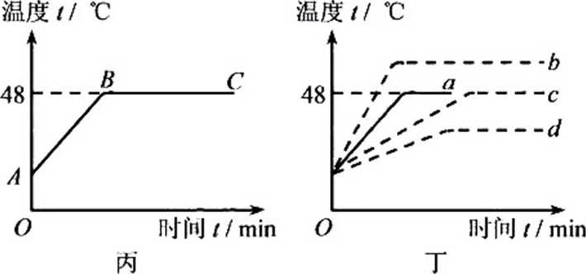
“小于"或“等于”)。
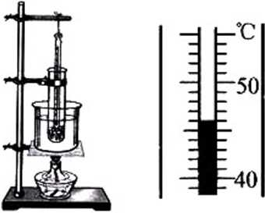
甲 乙

图15
(3)用质量为m₁的海波做实验，绘制的海波的温度随时间变化的图线如图丁中的a。若用质量为m₂(m₂>m₁)
的海波做实验，得到的图线可能是图丁中的___________(选填 “b”“c”或“d”)。
28. （5分）如图16,“验证阿基米德原理”的实验步骤如下:
① 用弹簧测力计测出物体所受的重力G（图甲）;
② 将物体浸没在水面恰好与溢口相平的溢水杯屮，用空的小桶接从溢水杯里被物体排开的水，读出这时 测力计的示数F（图乙）;
③ 测出接水后小桶与水所受的总重力G₁（图丙）；
④ 将小桶中的水倒出，测岀小桶所受的重力G₂（图丁）；
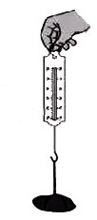
⑤ 分别计算出物体受到的浮力和排开的水所受的重力，并比较它们的大小是否相同"
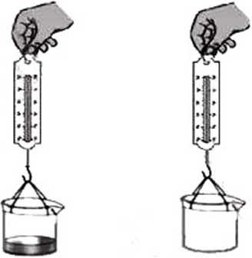
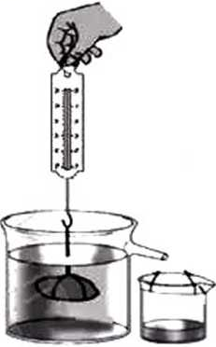

甲 乙 丙 丁

图16

回答下列问题：
（1）物体浸没在水中,受到水的浮力F浮=____________，被排开的水所受的重力G排_________。（用上述测得量的符号表示）
（2）指出本实验产生误差的原因（写出两点）：

(a)_____________________________________________________;
（b） o
（3）物体没有完全浸没在水中,___________（选填“能”或“不能“）用实验验证阿基米德原理。
29. （4分）图17是“测量滑动摩擦力大小”的实验装置示意图。

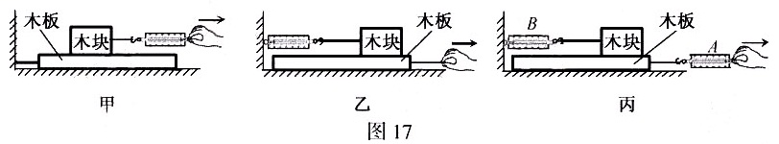

（1）图甲中，将木板固定水平拉动木块，木块受到的滑动摩擦力与其受到的水平拉力_____大小相等;图乙中,水平拉动木板，待测力计示数稳定后,木块受到的滑动摩擦力与其受到的水平拉力______大小相等。
（选填“一定”或“不一定"）
（2）图丙中，水平拉动木板，待测力计示数稳定后,测力计A的示数为4.0 N,测力计B的示数为2.5 N,木块受到的滑动摩擦力大小为_____N。若增大拉力，当A的示数为4.8 N时,B的示数为_______N。
30.（8分）现要测量电阻R_{X}的阻值，提供的实验器材有：待测电阻R_{X}（约5 Ω）、两节干电池、电流表、电压表、 滑动变阻器、开关及导线若干°
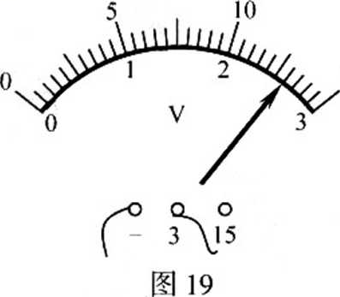
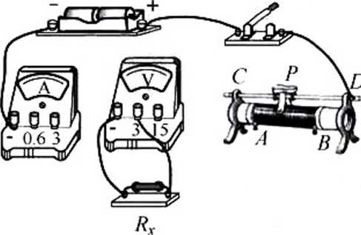

图18

(1)用笔画线代替导线，将图18中的实物图连接完整，要求滑动变阻器的滑片P向接线柱D移动时接入电路的阻值变小。
(2)正确连线后，闭合开关，移动滑片P,电流表示数几乎为零，电压表示数接近电源电压且几乎不变。若电路中只有一处故障，可判断该故障是_____________________________________________________。
(3) 排除故障继续实验，某次测量，电流表的示数为0.50 A,电压表的示数如图19,该示数为_____V,则R_{X}=__________Ω。
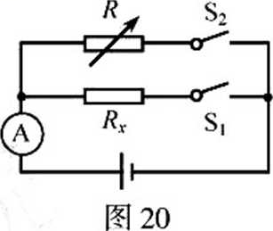
(4)某同学利用电源(电压未知)、电阻箱(0-999.9 Q)和电流表(指针能正常偏转，但刻度盘示数模糊不清)等器材，测电阻R_{X}的阻值，设计的电路如图20。完成下列实验步骤:
①正确连接电路，断开S₁、S₂，将电阻箱R阻值调至最大；
②_____________________________________________________________;
③_____________________________________________________________;
④电阻R_{X}=______________。 (用测得量的符号表示)

六、计算题:本题共3小题，共20分。

31. (6分)“国之润，自疏浚始”。新一代国之重器“天鲲号”绞吸挖泥船在河道清淤、湖泊疏浚、吹填造陆等方面发挥着重大作用。
(1)“天鲲号”以功率P₁=6 600 kW进行绞吸，同时以功率P₂ = 13 400 kW向远处输送岩石泥沙，工作时间 t=10 min,共做功多少焦？
(2)“天鲲号”绞刀的工作原理与家用破壁机相似。某破壁机的额定电压(U = 220V额定电流I=10 A_{o} “天鲲号”绞刀以功率P₁=6 600 kW工作，相当于多少台这种破壁机正常工作消耗的总功率？
32. (6分)空气质量指数是环境监测的重要指标,下表的空气质量等级是按照空气质量指数A划分的。某兴趣小 组自制的空气质量监测仪，用电压表显示空气质量指数，工作原理电路图如图21。已知电源电压U=18 V,电压表量程为0 ~ 15 V,定值电阻R₀的阻值为100 Ω,气敏电阻阻值R与A的关系为R=$\frac{6}{A}$10³Ω
空气质量指数A | 0〜50 | 51 〜100 | 101 〜150 | 151 〜200 | 201 〜300 | >300
空气质量等级 | 优 | 良 | 轻度污染 | 中度污染 | 重度污染 | 严重污染
(1)通过计算，判断电压表示数为10 V时对应的空气质量等级。
(2)更换定值电阻他可改变监测仪的测量范围,若要使电压表满偏时对应的空气质量指数A= 400,则更换
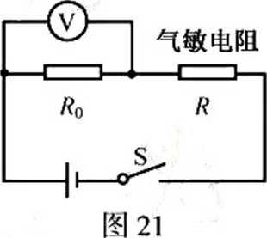
后的定值电阻反的阻值应为多大?

33. (8分)将平底薄壁直圆筒状的空杯，放在饮料机的水平杯座上接饮料。杯座受到的压力F随杯中饮料的高度h变化的图象如图22 _{o}饮料出口的横截面积S₁=0.8cm²,饮料流出的速度v = 50 cm/s,杯高H= 10 cm,杯底面积 S₂=30 cm² ,g 取 10 N/kg_{o}
(1) 装满饮料时，杯底受到饮料的压力为多大？
(2) 饮料的密度为多大？
(3)设杯底与杯座的接触面积也为S₂,饮料持续流入空杯5 s后关闭开关，杯对杯座的压强为多大？

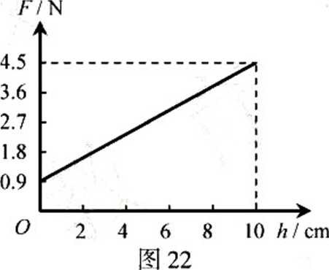

物理试题参考答案
一、选择题:本题共16小题,每小题2分，共32分。
1.D 2. A 3.D 4. A 5. A 6. B 7.C 8.A
9.B 10.D 11.C 12. D 13. D 14.C 15.B 16.C
二、 填空题:本题共6小题，每空1分，共12分。
17.无规则运动(热运动) 静止 18.省力 减小
19. 15 静电(摩擦起电) 20. V₁ 增大
21. < 上浮 22. 0.2 6
三、 作图题:本题共2小题,每小题2分，共4分。
23.如答图1 24.如答图2
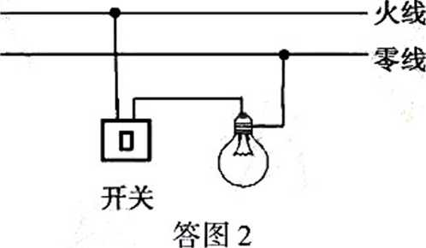
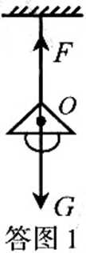

四、 简答题:本题共1小题，共4分。
25.(1)(2分)锅中的水蒸气遇到温度相对较低的锅盖，放出热量，液化成小水珠。
(2)(2分)熄火后，碗中的气体压强减小，在外界大气压的作用下，锅中的水被“吸入”碗内。
五、 实验题:本题共5小题，共28分。
26.(6分)(每空1分)
(1)凸透镜
(2)缩小 实 照相机
(3)向上 大于
27.(5分)(每空1分)
(1) 46
(2) BC 48 大于
(3)c
28(5分)(每空1分)
(1) G-F G₁-G₂
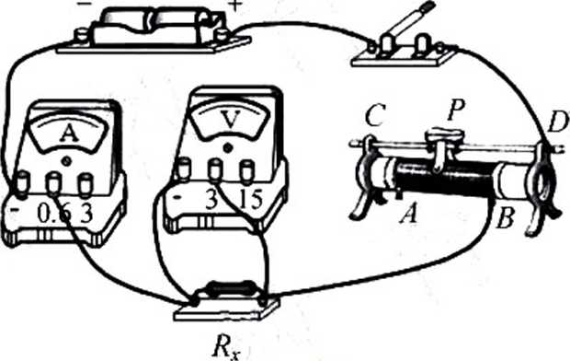
(2) (a)测力计的精度不够,测量时测力计未保持静止等
(b)小桶中的水未倒净,排开的水未全部流入小桶等
(3)能
29. (4分)(每空1分)
(1)不一定 一定
(2) 2.5 2.5
30. (8分)(第(1)小题2分，其余每空1分)
(1)如答图3
(2) Rx未接入电路(Rx断路)
(3) 2.60(2.6) 5.2
答图3

(4)②闭合S₁，标记电流表指针所指的位置；
③ 断开S₁，闭合S₂,调节电阻箱，使电流表指针指在标记的位置，记下电阻箱阻值R₀；
④R₀
六、计算题:本题共3小题，共20分。
31. (6分)第(1)小题3分，第(2)小题3分。
(1)总功率 P=P1+P2=6600 kW+13400 kW = 2.0xl0⁷W
总功 W=Pt = 2.OxlO⁷ Wx10x60s=1.2xlO¹⁰J
(2)每台破壁机的功率P_{o} = UI=220 VxlO A = 2 200 W
破壁机台数n=$\frac{P1}{P0}$=$\frac{6600kW}{2200w}$=3000
32. (6分)第(1)小题3分,第(2)小题3分。
⑴电流I=$\frac{U_{R0}}{R_{0}}$=$\frac{10V}{100Ω}$=0.1A
气敏电阻两端的电压 U_{R}=U-U_{R0}=18V-10V = 8V
根据欧姆定律，气敏电阻阻值R=$\frac{U_{R}}{I}$=$\frac{8V}{0.1A}$=80 Ω
由R=$\frac{6}{A}$10³Ω得
A =$\frac{6{10}^{3}Ω}{80Ω}$=75,所以对应的空气质量等级为良_{o}
(2)当A=400时，由R=$\frac{6}{A}$10³Ω, 得气敏电阻阻值R’=$\frac{6{10}^{3}Ω}{400Ω}$=15Ω
气敏电阻两端的电压U_{R’}=U-U_{R’0}=18 V-I5 V = 3 V
根据欧姆定律，通过的电流I’=$\frac{U_{R'}}{R'}$=$\frac{3V}{15Ω}$=0.2 A
根据欧姆定律，更换的定值电阻R’₀=$\frac{U_{R_{0}^{'}}}{I'}$=$\frac{15V}{0.2A}$=75Ω
33.(8分)第(1)小题2分，第(2)小题3分，第(3)小题3分。
(1)由图可知空杯对杯座的压力F₀=0. 9 N
装满饮料时，杯対杯座的压力F₁=4.5 N
所以杯底受到饮料的压力F= F₁—F₀=3.6 N
(2)饮料质量 m =$\frac{G}{g}$=$\frac{F}{g}$=$\frac{3.6N}{10N/kg}$= 0. 36 kg
饮料体积 V=S₂H = 30 cm²xi0 cm = 3xl0⁻⁴ m³
饮料密度ρ=$\frac{m}{v}$=$\frac{0.36kg}{3x{10}^{-4}m^{3}}$=1.2x10³ kg/m³
(3) 流入杯中饮料的质量
m ₁=pS1vt=1.2x10³ kg/m³x0.8xl0⁻⁴m²x0.5m/sx5s =0.24 kg
饮料对杯底的压力F2=m1g=0. 24 kgx1O N/kg=2.4 N
杯对杯座的压强p=$\frac{F_{0}+F_{2}}{s_{2}}$=$\frac{0.9N+2.4N}{30x{10}^{-4}m^{2}}$=1.1xlO³ Pa

